**Столбцовый метод**

**Шифрование:**

Тестовая фраза: **CRYPTOGRAPHY AND DATA SECURITY**

КЛЮЧ: **CRYPT**

Ожидаемый результат:     **COHDE TPANA RRGYA CYTPD SIYRA TU**

Полученный результат:

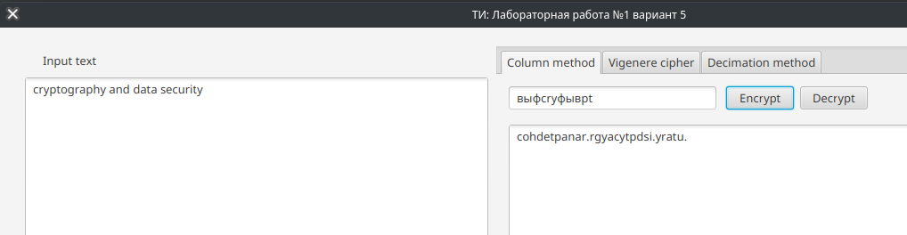

Тестовая фраза: **TODAY IS GOOD**

КЛЮЧ: **DASHA**

Ожидаемый результат:     **osmyo dtida oodgo**

Полученный результат:

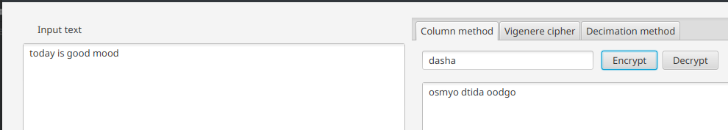

**Дешифрование:**

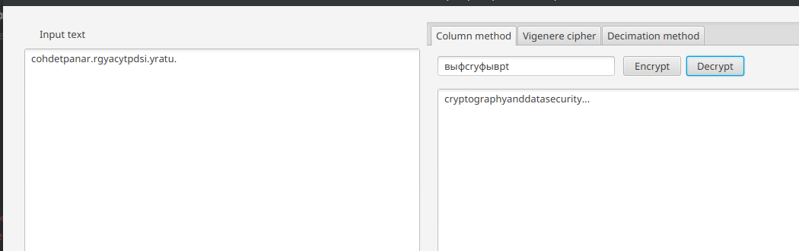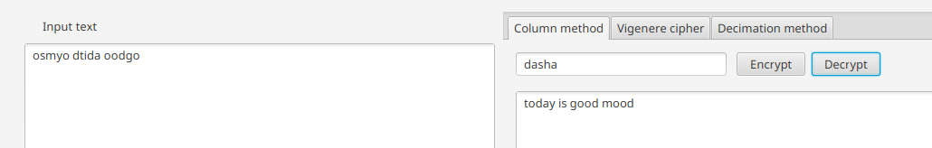

**Метод Виженера**

**Шифрование**

Исходная фраза:      САНКТ-ПЕТЕРБУРГ **–**  ГОРОД СВЯТОГО ПЕТРА

Ключевое слово:     ленин (прогрессивный ключ)

Ожидаемый результат:

**ЭЕЫУА-ЬКБОЯОЪАН – ВСЗДЫФЯ  ЩЧАГС**

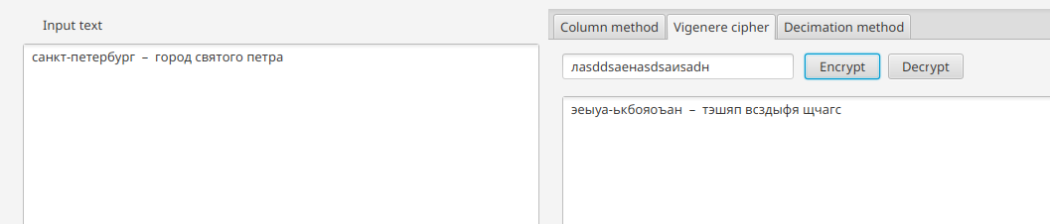

Исходная фраза:      ЁЛКИ ЗЕЛЁНЫЕ В ЛЕСУ

Ключевое слово:     ЛЕС (прогрессивный ключ)

Ожидаемый результат:  **СРЬХНЧЩМБЙМЦЫНЖД**

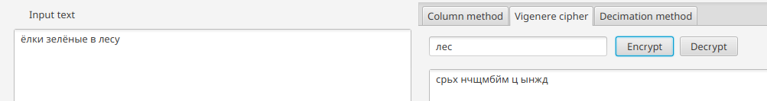

**Дешифрование:**

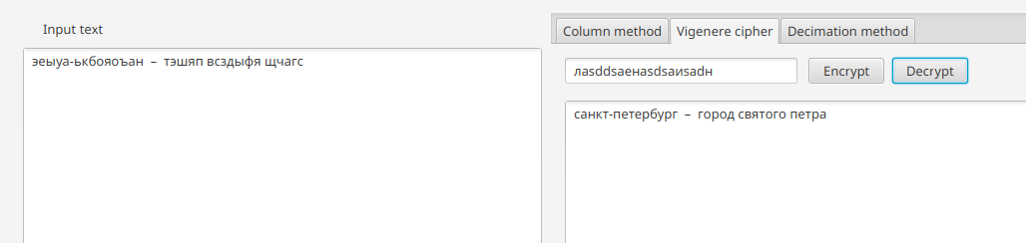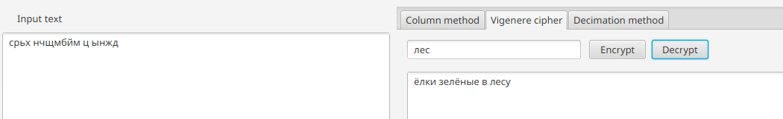

**Метод децимации**

**Шифрование:**

Ключ = **3**

Тестовая фраза**: Cryptography**

Шифротекст**:      gzutfqszatvu**

Полученный результат:

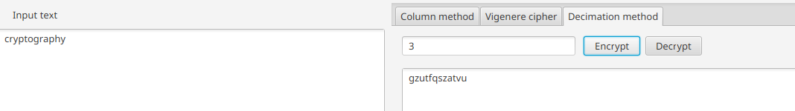

Ключ = **45**

Тестовая фраза**: Hello world**

Ожидаемый результат**:   DYBBGCGLBF**

Полученный результат:

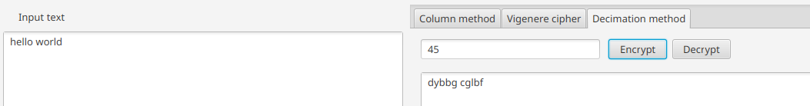

**Дешифрование:**

